Příloha č. 2: Jídelní lístek ve slovenštině

MENU

polievka so zeleninou

rezeň so zemiakmi
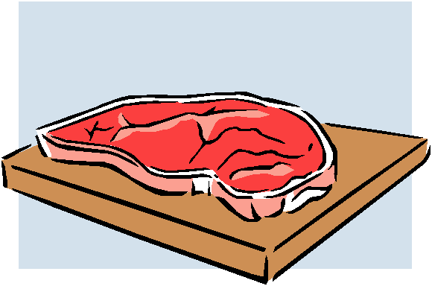
rizoto

ovocný šalát
zmrzlina

šišky
malinovka

